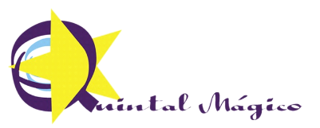 5º ANO
LISTA DE MATERIAL PARA 2021 – USO INDIVIDUAL
 | TODOS OS ITENS DEVEM CONTER O NOME DO ALUNO
01 | Caderno pequeno libras (pode ser do ano anterior)
03 | Cadernos grandes capa dura c/ 96 folhas
01 | Caderno pequeno p/ Francês (pode ser do ano anterior)
01 | Caderno pequeno p/ Inglês (pode ser do ano anterior)
01 | Dicionário Inglês- se ainda não tem
01 | Dicionário Português- se ainda não tem
01 | Garrafa D’água
02 | Pastinhas de plástico c/ grampo trilho- Tam. A4
01 | Estojo Escolar contendo: 1 apontador, 2 borrachas, 1 caixa de lápis de cor com 12 cores, 2 canetas azul, 2 canetas pretas, 1 cola líquida 120 ml, 1 jogo de canetinhas com 12 cores, 2 lápis preto, 1 régua 30 cm sem muitos enfeites, 1 tesoura boa pequena sem ponta,
OBS.: A agenda, esse ano vem junto com kit de livros!

